蓝橙单据打印常见问题解决方法

1．我的单据模板已做好，是Word或Excel文档的 ,是否可以转换成软件的模板?
由于格式不同，不能直接导入，但可以通过的软件内置编辑功能，重新做成同样的模板。

2. 单据上要打印公司LOGO，怎么实现呢？
点击 软件 “系统维护”—“公司资料”—上传你的LOGO图象，支持Jpg，Png，Gif等格式，不过图片尺寸大小最好在200像素* 200像素之内.

3.软件是不是要注册后才能试用？
可以直接试用的，只要在注册窗口，填写你的资料后，点关闭则可；

4．买了这软件，是否可以帮我做个模板？
可以的，套打的则须要扫描一份原始单据给我们，要求扫描的图象不能歪，还需提供单据的尺寸；打空白纸的则要提供单据的样图，和打印纸张的大小，我们则可帮你定制单据；

5．我们可以自定义单据的模板吗？
可以的，如果你在编辑的过程中，遇到问题，我们可为你提供远程协助。

6．我购买了软件，你们怎么发货呢？
由于软件的特殊性，我们一般不寄光盘，(软件升级了，你原来的光盘就没用了)，所以，我们的软件是通过网络地址进行下载的，如果你的安装包丢失，或者要升级新的版本，你都可以直接找我们要。

7. 通过软件打印出库单，送货单，须要配什么打印机？
我们建议你用针式打印机，品牌最好是爱普生，或者映美，当然你不用打印复写单据，则普通打印机也可以用。

8．软件怎么注册呢？
在弹出软件注册窗口，输入您的资料的，点 “申请注册”，与我们联系后，再点击 “在线获取注册码”，再点击 “开始注册”，关闭窗口则可；

9．为什么我编辑好一个单据报表格式，但一选择打印就出现这样的情况,当前上下文不存在Picture1？
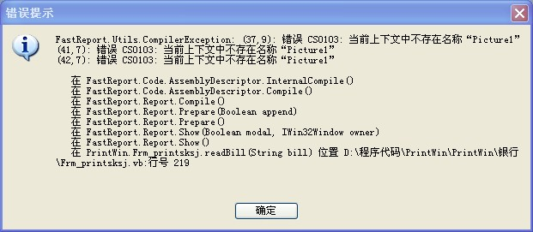
这个提示是由于你删除了报表上的LOGO控件，导致引用出差，你在左边的工具栏，再拉一个 Picture 图象控件到报表上则可。

10．怎么给技术人员发起远程协助呢？
直接运行 电脑 “桌面” 上的 “远程协助”，发送ID，密码给我们则可；如下图
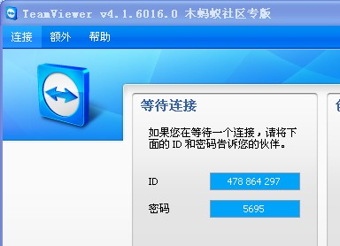

11．请问这个软件，是不是打印过的出货单都会自动生成存根，软件有记录吗？
有的，你可以查询到以住任何时间段打印过的单据，销售明细，汇总，对账单都可以。

12．可以打四联，三联，二联单吗？
可以的，只要打印机支持，几联都没关系，纸张的大小也可以自定义。

13．可以按日期汇总当天的各项收入吗？
可以的。

14．软件能否开完送货单，自动汇总明细，统计送货明细，自动生成企业对账单?
可以,通过软件内置快速筛选当月，当日，当年，上年等时间段的数据，并打印生成报表,方便与客户对帐.
15.软件是否可以拷在U盘运行呢？
XP,WIN7,win8是可以的；
16.支持网络共享送货单的数据吗？
企业版支持局域网多台联网，数据实时共享。
17.打印单据，送货单号，是否可以自定义？
可以，无论是软件的数据查询界面的，还是输出的打印单据，软件都支持自定义。
18.是否支持快速开单（即输即打）呢？
支持的，您可以在开单界面直接输入客户的信息，送货明细 ，直接开单打印，方便快捷；
如果一个客户的总是提相同的货物，你可以通过软件复制开单功能，复制已往开过的单据，无需再次录入.
19.相同的产品，能否根据不同的客户是否设置不同的销售价呢？
可以的,软件会自动提取该用户最后一次拿货的价格,自动填入销售价。
20.软件是否支持广告\喷绘\图文、印刷行业 (长*宽)*数量*单价=金额 运算呢?
支持的，软件不仅支持普通行业，单价*数量=金额的运算，还支持批发商贸行业中规格(一箱多少件*数量*单价=金额),折扣，税率，税额等运算，
特别支持像广告，玻璃等加工行业 (长*宽)*数量*单价=金额 ，有加工单价，加工金额，平方，其它费用的运算开单；
21.打印的纸张大小是否可以自行更改，自定义呢?
可以的，纸张是三分，二分，一分，不规则的都可以,完美支持.
22．注册窗口提示参数没有被指定？如下图:
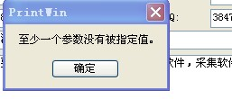
这个是系统的日期格式不对,请在控制面板中区域语言选项，把长日期，短日期格式更改为YYYY-MM-DD ，应用，再次进入系统则可。

23．系统重装了 我的系列号不正确，怎么办？
请您与我们联系确认，注册信息。

24．单据的号码是否支持自定义呢？
可以的。

25．软件一打开就提示没有安装。NET，怎么办呢？
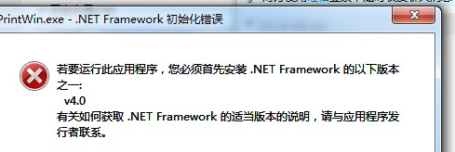
请重新安装.NET 4.0。

26．怎么去掉单据上的logo图片呢？
点 编辑报表，选中LOGO图片，在“属性”选项中的 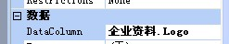，把企业资料.LOGO删除则可；

27．怎么调整单据的打印位置呢？
调整单据位置分为两种，
- 一种是整体调整：
在单据的打印窗口中，输入整个单据要调整的距离，后点“调整位置”则可，单位为毫米，输入负数为向相反的方向调整，如果要调整几厘米的大距离，则调动打印机的进纸口。
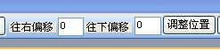
- 一种是局部调整，也即是调整单据上的某个部分：
在单据的打印窗口中，点”编辑报表”,选中要移动的对象，按下键盘的箭头键，或用鼠标进行移动，来调整位置，调好后点“保存”，如果对某个对象进行微调，请用Ctrl+箭头键。

28．软件是否可以打印商品标签呢？
可以的，我们支持套打标签，打空白标签。

29．请问这套软件电子有没有试用版？
有的，你可以跟我们联系，索取试用。

30．怎么备分数据？
如果只是备分数据，就在 系统维护—数据备分—选择备分路径，点“开始备分” ,要备分单据的模板，在打印窗口中的，报表另存为;最好建议，整个安装目录 复制 则可。

31．怎么修改登陆的用户名，密码？
系统维护—系统用户—选中要修改的用户，编辑则可。

32．如何查找几个月前开出的单子
在开送货单的界面，点击—查询—输入日期，或客户名称等条件，则可查找。
33．打印时送货单上面不显示供货价格行吗。
可以的，这个可以通过编辑报表。

34. 是不是每台电脑如要登陆这个系统都要安装NET4吧?
是的。

35．软件注册时提示，权限不足？如下图：
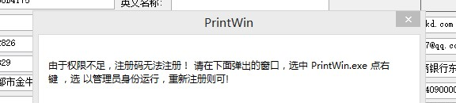

WIN7，WIN8由于当前系统的权限问题，导致无法注册，请在安装目录下右键选中PrintWin.exe,选以管理员身份运行，重新注册则可。

36．我的单据是印刷好的，怎么套打呢？

先用扫描仪扫描你的单据，要靠边扫描，不要歪，要量好单据的尺寸，直接发图片给我们，我们帮你做。

37.怎样编辑单据的报表(怎么修改成自己要的模板)。

